Opdrachten workshop ‘Planten ontsaaien in de klas: bewegende wonderen van planten’
In deze workshop gaan we de fascinerende bewegingen van planten bestuderen op grote en hele kleine schaal. Deze opdrachten kun je goed gebruiken om je eigen leerlingen enthousiast te maken voor planten!
Opdracht 1. Pollenkieming
Deze opdracht is gebaseerd op een practicum dat is ontwikkeld door het Laboratorium voor Celbiologie aan Wageningen Universiteit
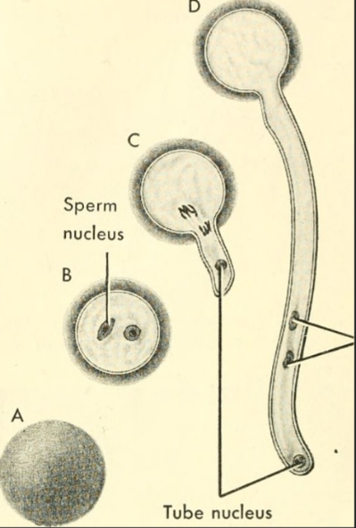
Als een pollenkorrel (=stuifmeelkorrel) op de stempel van een bloem landt gaat hij enorm hard groeien om het vruchtbeginsel te kunnen bevruchten (gemiddeld 1 µm/min). De pollenkorrel is een bijzondere combinatie van twee cellen. Hij bestaat uit een vegetatieve cel (tube cell) met daarin een generatieve cel en deze generatieve cel deelt en vormt twee spermacelen die later voor dubbele bevruchting zorgen. Als de pollenkorrel gaat kiemen, groeit er een lange pollenbuis uit. Deze pollenbuis groeit alleen aan de voorkant, aan het topje, en dit noemen we in de celbiologie dan ook topgroei. Deze pollenbuisgroei is erg snel en daarom in tientallen minuten waar te nemen met de microscoop.
Materiaal:
- Eendagsbloem Tradescantia (vlijtig liesje werkt ook)
- Kiemingsmedium (=1% plant agar + 5 % suiker + 0.01% BO3), opgewarmd om vloeibaar te zijn. Tijdens de workshop merkten we dat de pollen ook gewoon in water kiemden.
Figuur 1 Kiemende pollenkorrel, met lange pollenbuis. Bron: Flickr, Elsbeth Kroeber and Walter Wolff, licentie CC0 1.0
Uitvoering:
- Breng een druppel kiemingsmedium op een objectglas en laat het afkoelen.
- Pak een bloem van de eendagsbloem en kijk eerst of je alle bloemonderdelen kunt terugvinden, zie figuur 2.
- Pak een meeldraad vast en druk de helmknop voorzichtig tegen de druppel kiemingsmedium zodat stuifmeel aan de druppel hecht. Leg het objectglaasje zonder dekglaasje in een afgedekte petrischaal. Kleef tegen de binnenkant van de deksel van een petrischaal een vochtig keukenpapiertje om uitdroging te voorkomen.
- Bekijk het gemaakte preparaat direct na het inzetten (niet met 40x omdat er geen dekglaasje opzit en er dan agar aan de lens kan komen) en vervolgens na een tijdje (bijvoorbeeld na 20 min en 50 min) met de microscoop. Na een half uurtje kun je er wel een dekglaasje op doen.
- Zijn alle pollenkorrels gekiemd? En hoe lang (gemeten in lengte van de pollenkorrel) zijn de pollenbuizen geworden?
Foto gemaakt tijdens workshop: links is een kiemende pollenkorrel te zien (gewoon in water) en de grote paarse cellen zijn cellen van de meeldraadharen waarin heel duidelijk kernen, cytoplasma draden en ook cytoplasmatroming te zien is (zie opdracht 3). Bron: Merel Burgmans.

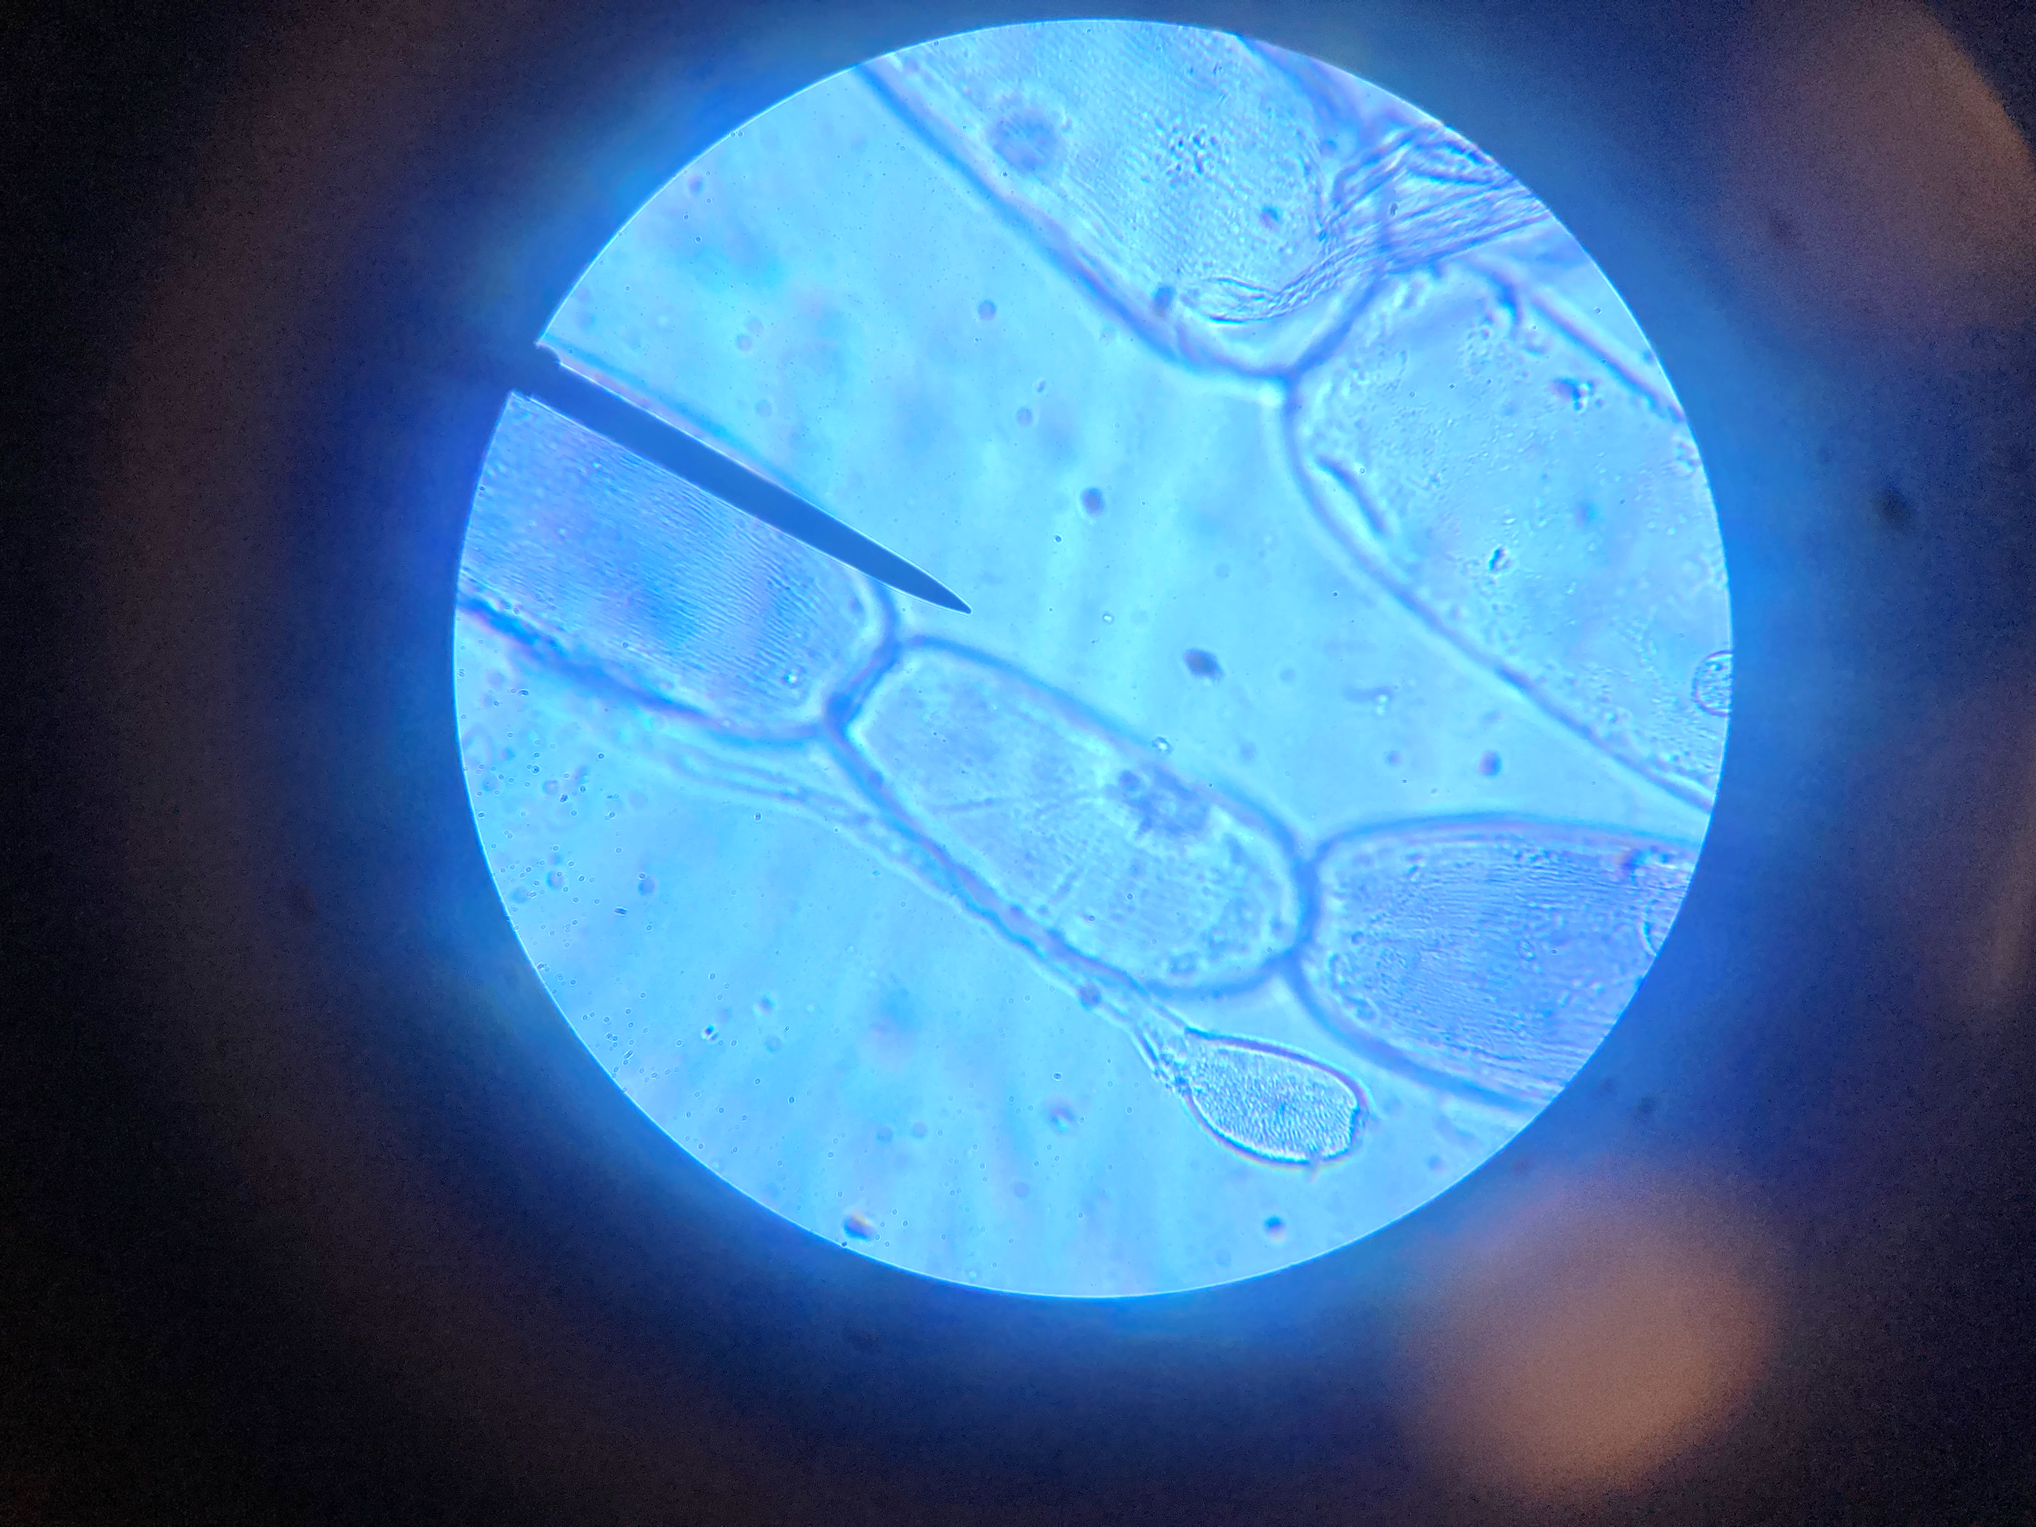
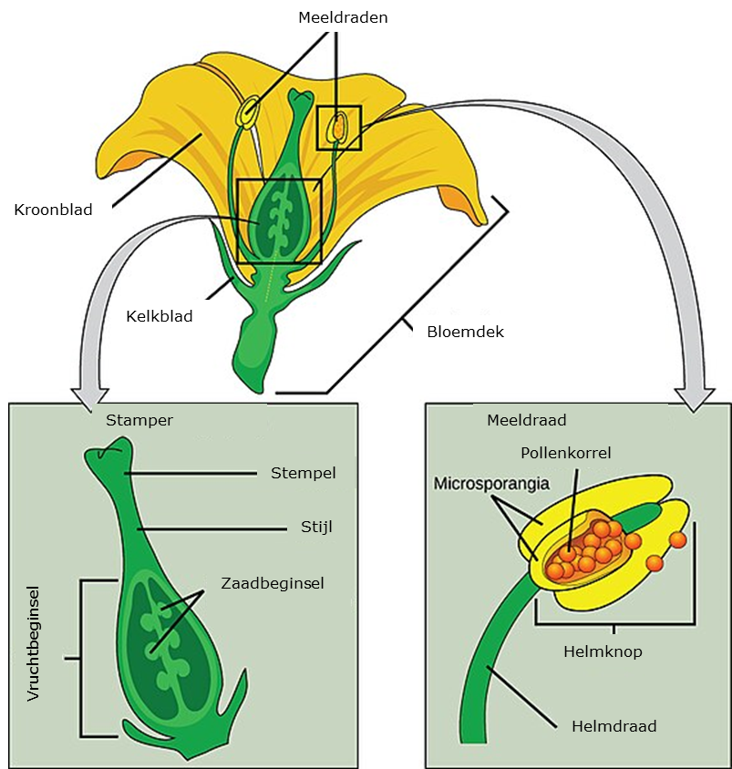
Figuur 2 Bloemonderdelen. Bron: Wikimedia Commons, licentie CC BY 4.0, vertaald naar NL.

Opdracht 2. Zaadkieming
De kieming van zaden is een beweging op een grotere schaal en een essentieel onderdeel van de levenscyclus van planten. Tijdens de zaadontwikkeling droogt een zaad uit waardoor het voor een langere tijd ongunstige omstandigheden kan overleven. Als deze kiemrust doorbroken is, neemt het zaad water op en zwelt het op. Hierdoor worden celprocessen in het zaadje weer wakker en gaat het embryo groeien door voeding op te nemen uit het endosperm of de zaadlobben. Het worteltje breekt als eerste door de zaadhuid heen en daarna volgt ook het pluimpje (de eerste blaadjes). Pas als het jonge plantje boven de grond komt, kan het door fotosynthese zelf voedsel gaan produceren.
Materiaal:
- Gedroogde pinda’s
- Gekiemde mungbonen (eerst nacht wellen in water, daarna 5-7 dagen laten kiemen bij kamertemperatuur en elke dag vochtig maken, of je kunt ook taugé in de winkel kopen, maar deze heeft dan geen groene blaadjes)
Uitvoering:
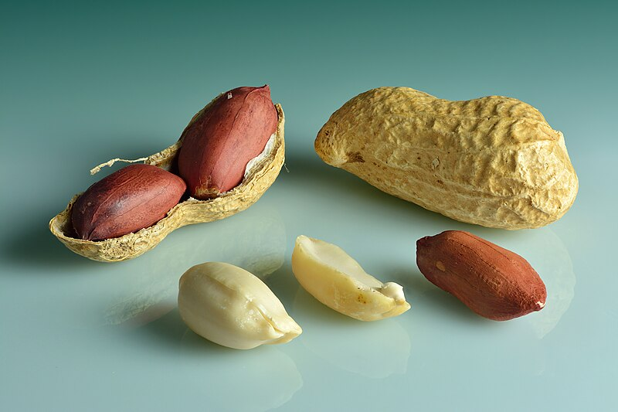
- Pel een pinda open en zoek de volgende onderdelen:
  - Vruchtwand
  - zaadhuid (=bruin vliesje)
  - navel (=litteken van plek waar navelstreng het zaadbeginsel met het vruchtbeginsel verbond)
  - embryo bestaand uit 2 zaadlobben (=cotylen), pluimpje (=eerste blaadjes) en worteltje. (let op: er is geen endosperm)
Figuur 3 Pinda’s. Bron: Wikimedia Commons, Ivar Leidus, CC BY-SA 4.0

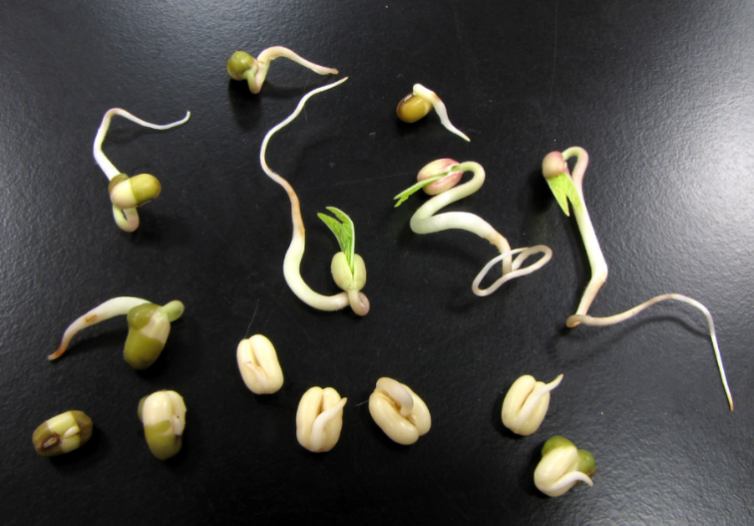
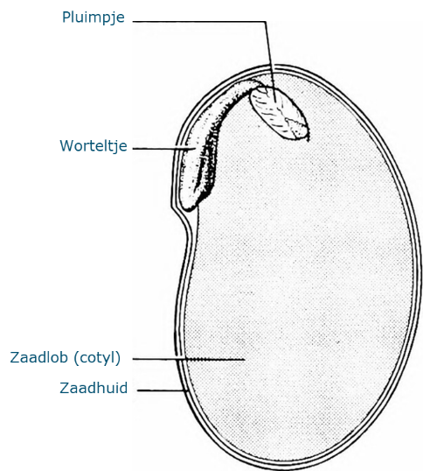
- Bestudeer nu gekiemde mungbonen en probeer ook weer alle onderdelen te benoemen.
Figuur 4 Gekiemde mungbonen.
Bron: Flicr,licentie CC BY-NC-SA 2.0.
Figuur 5 Onderdelen zaad (dicotyle boon).
Bron: Flicr, Douglas Marsland, licentie CC0 1.0.

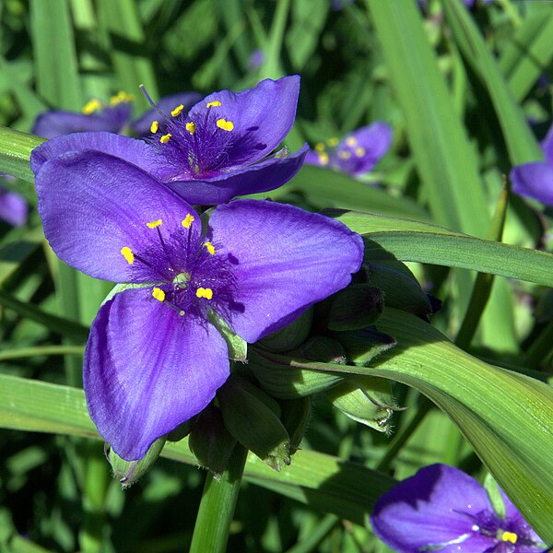
Opdracht 3. Cytoplasmastroming
Figuur 6 Eendagsbloem. Bron: Wikimedia Commons, C.T. Johansson, licentie CC BY 3.0.
Een erg interessant celbiologisch proces is cytoplasmastroming. Dit is de beweging van organellen en vloeistof in het cytoplasma. Het actinecytoskelet en motoreiwitten die organellen over de actinedraden heen trekken, zorgen voor deze beweging. De cytoplasmastroming is belangrijk voor communicatie en transport in de cel, zoals bijvoorbeeld eiwitten die van of naar de kern gebracht moeten worden. Als je heel goed kijkt, is deze cytoplasmastroming te zien in de haren van de meeldraden van de eendagsbloem (witte pijl).
Tip: je kunt deze cellen ook erg goed gebruiken om in de les de celonderdelen te laten zien (zoals de kern).
Materiaal: paarse meeldraadharen van de eendagsbloem Trandescantia (is een hardnekkige tuinplant en bloeit zelfs nu nog in november)
Uitvoering:
- Trek voorzichtig een paarse meeldraad met haren van de bloem af en leg deze in een druppel water op een objectglas en dek af met een dekglaasje.
- Bekijk de paarse cellen van de haren onder de lichtmicroscoop.
- Kijk of je de kern kan vinden en de cytoplasmadraden die dwars door de vacuole lopen. De vacuole is paars doordat hier kleurstoffen (anthocyanen) inzitten.
- Als je je focus richt op de bovenkant van de cel (hier zie je vaak wat strepen lopen), dan kun je hopelijk de cytoplasmastroming door de cytoplasmadraden zien. Dan zie je kleine zwarte bolletjes (wat organellen als mitochondriën en golgiblaasjes zijn) door de cytoplasmadraden bewegen.

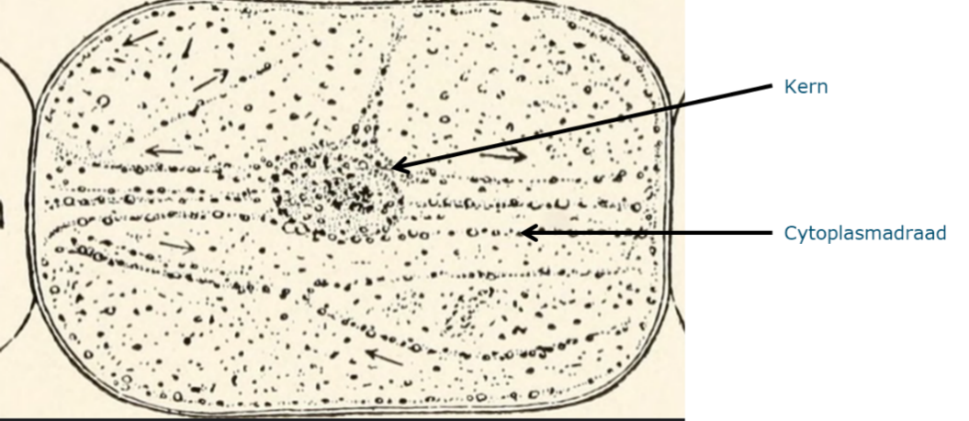
Figuur 7 Schematische tekening van de cel van een meeldraadhaar van de eendagsbloem.
Bron: Flicr,William Locy, licentie CC0 1.0.

Opdracht 4. Hoe gaat de vliegenval dicht?
Deze opdracht is gebaseerd op een practicum voor scholen in Engeland, ontwikkeld door Science & Plants for Schools: www.saps.org.uk, Investigations with Venus Fly Traps
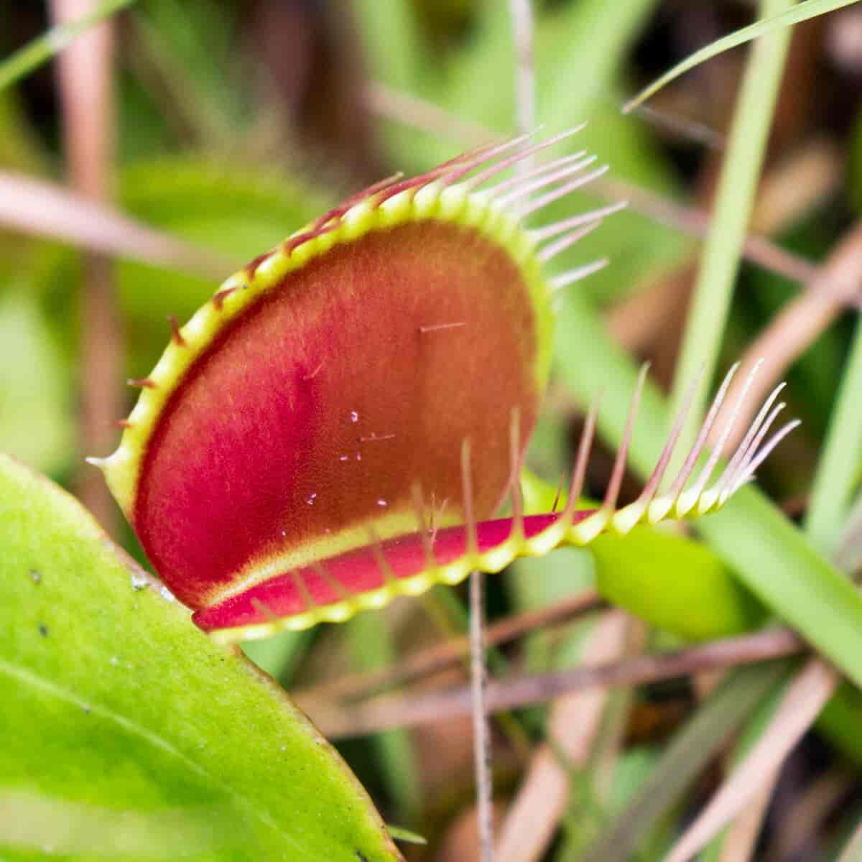
Het is heel fascinerend om te zien hoe de vliegenval van een Venus vliegenvanger sluit.
Figuur 8 Vliegenval van de Venus vliegenvanger. Bron: Stuart Borrett, licentie CC BY-NC-SA 2.0.
Deze speciale planten groeien in moerassen in Amerika waar weinig stikstof in de grond aanwezig is. Ze overleven door zelf vliegjes te vangen en deze te verteren en hier voedingstoffen uit op te nemen.
In deze opdracht gaan jullie zelf uitzoeken wanneer de val wel en niet dichtgaat. Als er niet genoeg vallen zijn op per duo alles te testen, werk dan als groep samen en verdeel de experimenten.
Materiaal: Venus vliegenvanger met open vallen en een satéprikker of penseeltje
Uitvoering:
- Bekijk de vallen en zoek de stekels aan de buitenkant en de haren aan de binnenkant (zonder ze aan te raken!).
- Test of de val dichtgaat door het aanraken van de stekels aan de buitenkant. Raak ze meerdere keren snel achter elkaar aan.
- Test of de val dichtgaat door het aanraken van de haren aan de binnenkant:
  - Raak eerst 1 haar 1 keer aan.
  - Raak 1 haar twee keer aan binnen 5 seconden
  - Raak 1 haar twee keer aan binnen 30 seconden
  - Raak 2 haren aan binnen 5 seconden
  - Raak 2 haren aan binnen 30 seconden
- Wat concludeer je hieruit over de rol van de stekels en haren en het interval waarin deze moeten worden aangeraakt?
- Stel nu zelf een hypothese op over een andere conditie die je wil testen. Wat verwacht je als uitkomt en hoe ga je dit precies testen? Bedenk dat als een val eenmaal dicht is, het lang duurt voor deze weer opengaat, dus je moet goed van te voren bedenken wat je precies wil testen.
Mogelijke ideeën: waterdruppels erop laten vallen, val afknippen en dan haren aanraken, erop blazen, interval verder testen (bijvoorbeeld 10, 15, 20, 25 seconden).
Aandachtspunten en verzorgingstips: een val kan maar een paar keer dicht en opengaan, daarna sterft deze af. Vervoer zorgt er vaak voor dat de vallen dichtgaan. Na een dag zijn ze wel weer open. Verzorg de planten door ze op een schoteltje te zetten en te zorgen dat hier altijd een laagje regenwater! in staat. Geef geen water vanaf de bovenkant, maar zorg dat ze goed vochtig blijven vanaf onderen.
Bonusopdracht: Gravitropisme in de stengel
Deze opdracht is gebaseerd op een practicum voor scholen in Engeland, ontwikkeld door Science & Plants for Schools: www.saps.org.uk, Investigating Gravitropism with Dandelions. Hier zijn ook meer tips te vinden.
Dit experiment duurt te lang om in de tijd van deze workshop te doen, maar is wel erg leuk om met de klas te proberen of te demonstreren.
Planten weten waar boven en onder is en reageren hier ook op. Zo groeit een wortel altijd naar beneden en een stengel altijd omhoog. Dit is makkelijk te demonstreren door een stengel op zijn zij te leggen en voor een paar uur te bestuderen. Na een half uur begint de stengel omhoog te buigen, maar na 2-3 uur is dit echt duidelijk te zien, zie figuur 9.
Materiaal: bloemstengel paardenbloem (in knop of na bloei) of (niet te dikke) stengels van de witte dovenetel of paarse dovenetel, natte watten of plastic pipetjes en kneedgum. (Je kan dit ook goed doen met zaailingen van zonnebloem, boon of tomaat. Zaai ze in een vierkante pot, dan zijn ze makkelijk op hun zij te leggen)
Uitvoering:
- Neem een stengel (minstens 10 cm) van de paardenbloem en knip de bloem(knop) eraf. Voor de dovenetel haal je alle bladeren, bloemen en het topje eraf.
- Wikkel de achterkant in natte watten en leg de stengel op de zijkant neer. Of knip een stukje van een plastic pipetje, vul deze met water en plaats de stengel hierin (soms zijn de stengels te dik, dan kan het helpen om wat kleinere planten te gebruiken). Maak het pipetje dicht met kneedgum en leg deze op de zijkant neer. Met kneedgum kun je het pipetje vastmaken aan de tafel zodat deze stabiel ligt.
- Observeer wat er gebeurt (het liefst een paar uur, als je er lijntjespapier achter legt kun je meten wat er over de tijd verandert en hier een grafiek van maken).
Aandachtspunten: Zorg dat de planten na plukken goed water krijgen en houdt ze rechtop. Bij de paardenbloem is het effect afhankelijk van het ontwikkelingsstadium van de bloem. Open bloemen reageren niet zo sterk op de zwaartekracht. Dovenetels zijn ook in de herfst nog goed te vinden. Als je de proef in het donker doet, kun je ook laten zien dat het effect niet door het licht komt (dat vaak van boven komt).
Uitleg: In de cellen zitten zetmeelkorrels (amyloplasten) die door hun zwaarte naar de onderkant van de cel ‘vallen’. Hierdoor kan het orgaan (wortel of stengel) detecteren waar boven of onder is. Als dit verandert, zorgt het plantenhormoon auxine ervoor dat in het geval van de stengel de cellen aan de onderkant meer gaan groeien dan die aan de bovenkant. Dit komt doordat de celwanden van deze cellen verzuren en hierdoor meer kunnen uitrekken. Uiteindelijk zorgt dit ervoor dat de stengel weer naar boven groeit. In de wortel werkt dit precies andersom en groeit de wortel daardoor altijd naar beneden.
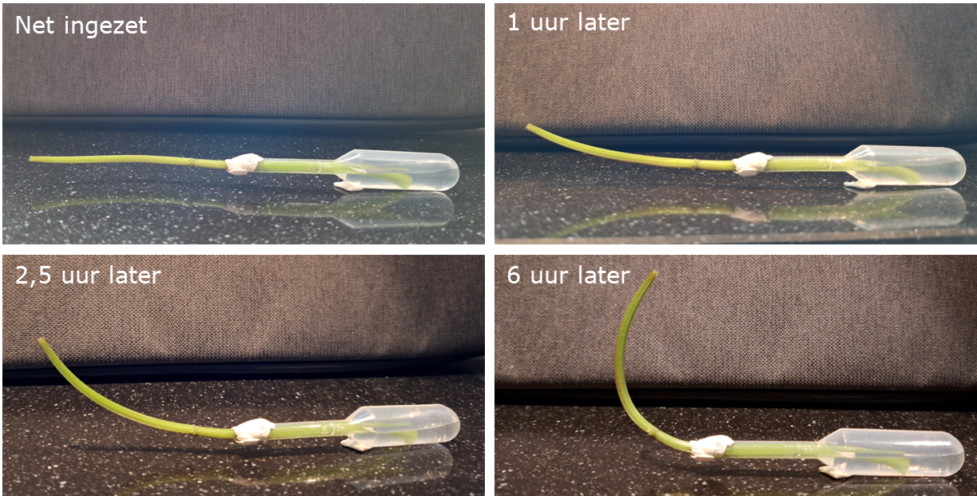
Figuur 9 Gravitropisme in stengel van de paarse dovenetel. Bron: eigen foto’s

